Samuel Biener, experto de Meteored España, adelanta la previsión semanal
Meteored advierte de un episodio de tormentas fuertes por la llegada de una DANA
- Una DANA traerá un nuevo episodio de tormentas fuertes entre el miércoles y el viernes, con lluvias intensas, granizo y rachas de viento que afectarán a distintas zonas de España

- La inestabilidad podría prolongarse durante el fin de semana, con la evolución del chorro polar como factor clave y la posibilidad de una nueva DANA

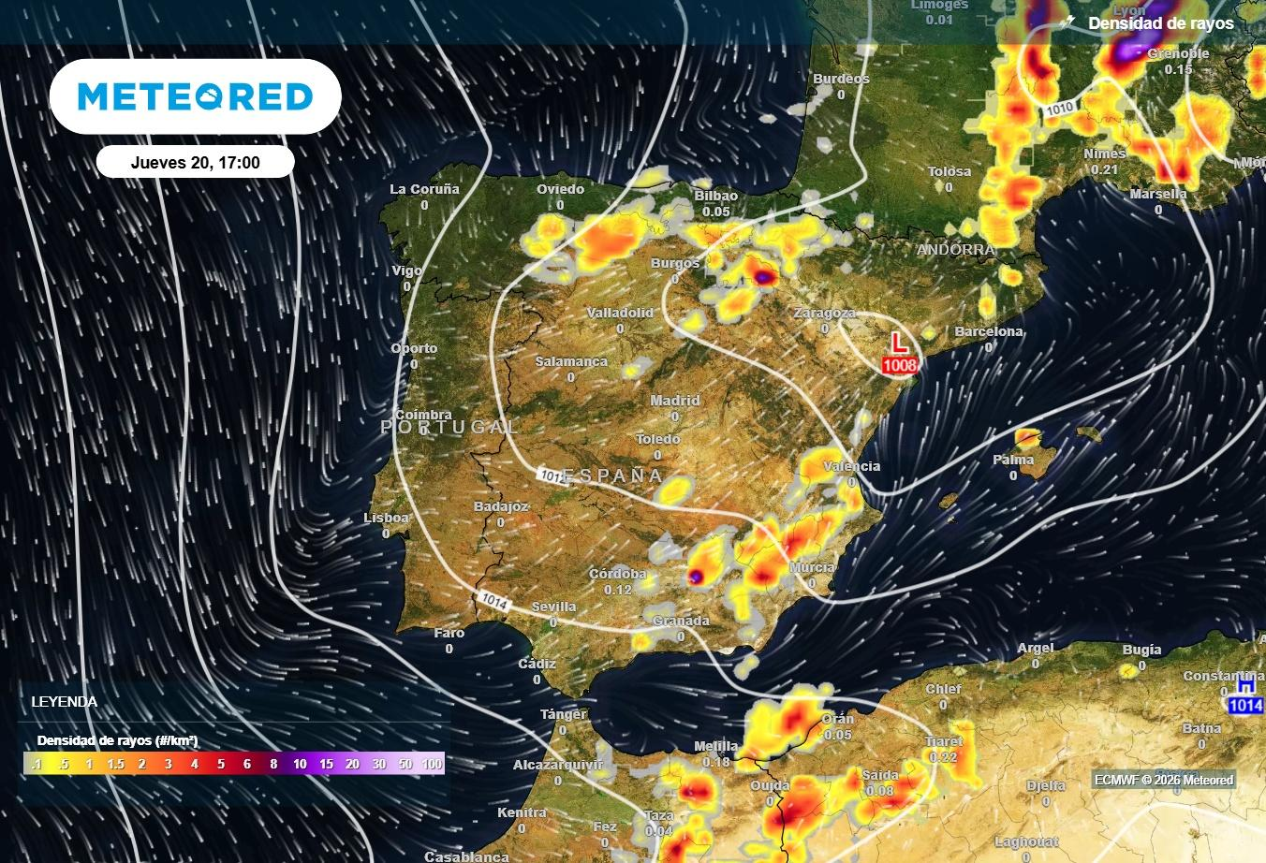
El paso de la DANA dejará tormentas intensas en varias comunidades. Fuente: Meteored España.

Madrid, 17 de agosto de 2026. El meteorólogo Samuel Biener, experto de Meteored España, advierte de la llegada de una DANA situada al suroeste peninsular que cruzará España entre el miércoles y el jueves, para acabar siendo reabsorbida por una vaguada.
Este episodio dejará a su paso un tiempo muy inestable, con tormentas acompañadas de lluvias fuertes, granizadas y fuertes rachas de viento que podrían afectar a varias comunidades autónomas
Análisis de Samuel Biener, climatólogo de Meteored España
El tiempo de la mayor parte de la semana en España estará condicionado por una pequeña DANA situada entre Madeira y el cabo de San Vicente. Tras provocar fuertes tormentas durante el fin de semana, la depresión favorecerá la entrada de aire cálido y polvo sahariano, además de tormentas dispersas durante los primeros días de la semana. Sin embargo, el episodio ganará intensidad entre el miércoles y el jueves, cuando la DANA atravesará la Península y, previsiblemente, será absorbida por una vaguada sobre España.
El paso de la dana provocará fuertes tormentas en varias comunidades
El miércoles, la llegada de la DANA provocará tormentas en Castilla y León, La Rioja y los Pirineos, con lluvias intensas, granizo y fuertes rachas de viento. La inestabilidad aumentará el jueves, cuando las tormentas se extenderán por más zonas, especialmente Castilla y León, la vertiente cantábrica, La Rioja, los Pirineos y el sureste, con riesgo de vendavales y granizadas. Además, las temperaturas bajarán progresivamente de oeste a este.
Atención a la evolución del chorro polar de cara al próximo fin de semana
El viernes, los restos de la DANA llegarán al noreste de la Península y podrían provocar tormentas fuertes o muy fuertes en Cataluña, Aragón, Baleares y el Cantábrico oriental. La inestabilidad podría continuar durante el fin de semana, cuando el chorro polar se ondulará sobre España y podría favorecer la formación de una nueva DANA, con riesgo de tormentas intensas en varias zonas.
 Síguenos en Telegram y en nuestro canal de Whatsapp
Amplía información con el artículo completo en:
Entre el miércoles y el jueves la dana asaltará la España peninsular con una nueva ración de tormentas fuertes
 | Samuel Biener  Climatólogo de Meteored |  | José Miguel Viñas  Meteorólogo de Meteored. |  |  | Francisco Martín  Coordinador de la RAM.
+ Expertos de Meteored
Para concertar entrevistas:  Actitud de Comunicación  91 302 28 60 |  |  |  | virginia.ayala@actitud.es

Sobre Meteored
Meteored se ha convertido en uno de los proyectos líderes sobre información meteorológica a nivel mundial con más de 20 años de experiencia. Actualmente nuestras predicciones, modelos y noticias se ofrecen por todo el mundo a través de distintos medios y plataformas. Debido a nuestra experiencia, calidad y dedicación, millones de personas confían en nosotros para planificar su día a día.
Meteored cuenta, además, con un equipo de redacción internacional, ubicado en varios países del mundo. Nuestros expertos en meteorología se encargan de mantenernos informados sobre los acontecimientos meteorológicos más importantes de hoy, así como de ilustrarnos y explicarnos las situaciones más significativas que están por llegar.

